
6.
SINIF
PUAN
2025-2026 EĞİTİM ÖĞRETİM YILI
DilBilgisi.net ORTAOKULU
6. SINIF TÜRKÇE 2. DÖNEM 1. YAZILI SINAVI SORULARI
(MEB 2. ALTERNATİF)

ADI SOYADI: SINIFI: NUMARASI:

Türkçe öğretmeniniz DilBilgisi.net, başaracağınıza inanıyor. 😊

GİZEMLİ SANDIK
Ali ve Ayşe, dedelerinin tavan arasında eski eşyaları karıştırırken tozlu, ahşap bir sandık buldular. Ali, heyecanla sandığın kapağını açmak için atıldı ancak kilitliydi. Ayşe ise daha temkinliydi; sandığın üzerindeki işlemeleri inceliyor, bir ipucu arıyordu. "Belki de açmamalıyız," dedi çekinerek. Ali pes etmedi, odanın köşesinde duran paslı anahtarı denediğinde duyulan "tık" sesiyle ikisi de irkildi. Kapağı araladıklarında karşılarına altın veya mücevher değil, dedelerinin çocukken kendi elleriyle yaptığı tahta oyuncaklar ve yıpranmış bir mektup çıktı. Mektupta "En büyük hazine, çocukluk anılarıdır." yazıyordu.

(İlk 4 soruyu yukarıdaki metne göre cevaplayınız.)

(T.O.6.5. Metinde geçen anlamını bilmediği söz varlığı unsurlarının anlamını tahmin edebilme)
1. SORU 10 PUAN

Metinde geçen "yıpranmış" sözcüğünün cümleye kattığı anlamı bağlamdan hareketle tahmin edip yazınız.
.................................................................................................................................................................................................................................................
(T.O.6.9. Metnin derin anlamını belirlemeye yönelik üst düzey çıkarımlar yapabilme)
2. SORU 10 PUAN
Ali ve Ayşe sandığı açtıklarında değerli eşyalar (altın, para vb.) yerine tahta oyuncaklar bulmalarına rağmen neden hayal kırıklığına uğramamış olabilirler?
................................................................................................................................................................................................................................................. .................................................................................................................................................................................................................................................
(T.O.6.10. Metin içi karşılaştırma yapabilme)
3. SORU 10 PUAN

Sandığı buldukları anda Ali ve Ayşe'nin duruma yaklaşım (duygu ve davranış) farklılıklarını metinden hareketle karşılaştırarak yazınız.
.................................................................................................................................................................................................................................................
................................................................................................................................................................................................................................................
................................................................................................................................................................................................................................................
(T.O.6.12. Metindeki unsurları sınıflandırabilme)
4. SORU 10 PUAN
Metinde geçen varlıkları "canlı varlıklar" ve "cansız varlıklar" olarak iki grupta sınıflandırınız.
Canlı Varlıklar | Cansız Varlıklar

(T.O.6.7. Görselle iletilen anlamı belirleyebilme)
5. SORU 10 PUAN
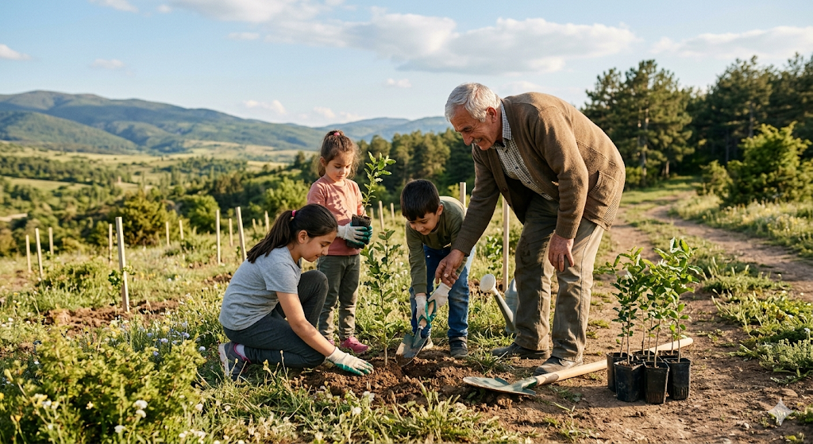Yukarıdaki görselde verilmek istenen mesaj nedir?
.................................................................................................................................................................................................................................................
.................................................................................................................................................................................................................................................
(Bilgilendirici metinde düşünceyi geliştirme yollarını belirlemeye yönelik çözümleme yapabilme)
6. SORU 15 PUAN
"Küresel ısınma dünyamızı tehdit eden en büyük tehlikelerden biridir. Bilim insanlarının son araştırmalarına göre, son 50 yılda dünya sıcaklık ortalaması 1,5 derece artmıştır. Sadece kutuplardaki buzulların erime oranı %20 hızlanmıştır."
Yazar bu metinde düşüncesini geliştirmek için hangi yola başvurmuştur?
.................................................................................................................................................................................................................................................
(T.Y.6.21. Yazım kuralları ve noktalama işaretlerini uygulayabilme)
7. SORU 15 PUAN
Aşağıdaki cümlede yay ayraçla ( ) belirtilen yerlere uygun noktalama işaretlerini koyunuz.
Ekinler büyüyor ( ) ağaçlar meyve veriyor ( ) kuşlar durmaksızın ötüyordu ( ) Doğa ( ) kış uykusundan uyanmıştı ( )
(T.Y.6.7. Yaratıcı yazı yazabilme)
8. SORU 20 PUAN
Sınıfta gizemli, konuşabilen bir kalem bulduğunuzu hayal ediniz. Bu kalemin özelliklerini, onunla aranızda geçen bir diyaloğu ve başınızdan geçen kısa bir macerayı anlatan özgün bir hikâye yazınız.
.................................................................................................................................................................................................................................................
.................................................................................................................................................................................................................................................
.................................................................................................................................................................................................................................................
.................................................................................................................................................................................................................................................
.................................................................................................................................................................................................................................................
.................................................................................................................................................................................................................................................
.................................................................................................................................................................................................................................................
.................................................................................................................................................................................................................................................
.................................................................................................................................................................................................................................................
.................................................................................................................................................................................................................................................
.................................................................................................................................................................................................................................................
.................................................................................................................................................................................................................................................
.................................................................................................................................................................................................................................................
.................................................................................................................................................................................................................................................
.................................................................................................................................................................................................................................................
.................................................................................................................................................................................................................................................
.................................................................................................................................................................................................................................................
.................................................................................................................................................................................................................................................
.................................................................................................................................................................................................................................................

